Проект «Творческая мастерская – Сокол»
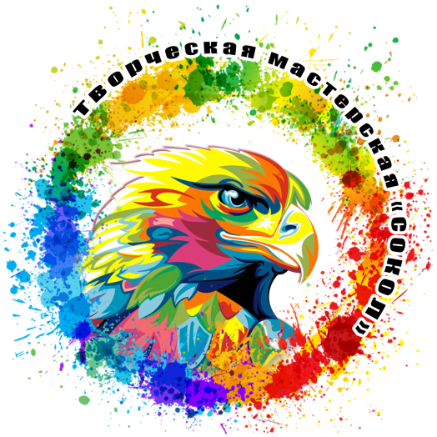
Творческая мастерская – одна из форм образовательной деятельности, позволяющая детям проявить свою инициативу, так как предоставляется возможность для удовлетворения своих желаний и потребностей в творчестве.
Возраст воспитанников – от 4 лет и старше, а также взрослые.
По составу участников мастерская подразделяется:
- на занятия только для детей;
- благотворительные занятия для детей инвалидов, детей воскресных школ, а также детей, попавшим в трудную жизненную ситуацию.
- только для родителей (законных представителей)
- совместные семейные занятия – мама/пара и ребёнок
В творческой мастерской под присмотром педагога, дети могут изучить такие творческие направления как:
1. Пластилинография
2. Тестопластика
3. Барельефные панно
4. Рисование от 4+
5. Плетение из Эко-лозы
6. Ватные игрушки
7. Ёлочные игрушки из воздушного пластилина
8. Керамика и гончарное ремесло
Творческие направления будут пополняться, по мере изучения новых самим преподавателем.
Все используемые материалы и инструменты, творческие комплекты, предоставляемые детям в рамках их пребывания в творческой мастерской абсолютно экологичны и безопасны для детей.
Актуальность проекта: Важным направлением для формирования личностных качеств ребенка и социальной адаптации является развитие их творческих способностей.
Художественно - творческая деятельность, включающая в себя, в том числе и изготовление поделок из разных материалов в различных техниках, является едва ли не самым интересным видом деятельности детей. Она позволяет ребенку отразить в создаваемых поделках свои впечатления об окружающем мире, выразить свое отношение к нему. Вместе с тем художественно-творческая деятельность имеет неоценимое значение для всестороннего эстетического, нравственного, трудового, умственного развития детей.
Психологическая наука давно убеждена в том, что творчество помогает ребенку справиться со многими личностными, эмоциональными и поведенческими проблемами, способствует личностному росту. Становление гармонии всех трех начал имеет особое значение для обучающихся с ограниченными возможностями здоровья. Приобщение таких детей к искусству, включение их в активную творческую деятельность способствуют становлению процесса социальной адаптации.
Проработка проблем посредством творческой деятельности является наиболее экологичным методом, поскольку, находясь в творческом процессе, ребенок получает для себя столь необходимую возможность самовыражения своего потенциала, оптимизируются его эмоциональная сфера и поведенческие особенности. При проведении занятий создаются благоприятные условия для разрешения проблем личностного развития детей, находящихся в трудной жизненной ситуации: развивается эмоциональная сфера ребенка, снижается уровень тревожности, формируются инициатива, умственная активность, самостоятельность. Терапия искусством формирует творческое отношение к жизни с ее проблемами, умение видеть разнообразие способов и средств достижения цели, развивает скрытые до сих пор способности к творческому решению сложных жизненных задач. Развитие творческих способностей помогает воспитанникам преодолеть свои комплексы, стать более уверенными в себе, избавиться от проблем в общении.
Человек, развитый творчески лучше работает, с ним интереснее общаться, а это значит, что творчески развитый воспитанник легче найдет друзей, его переход к самостоятельной жизни будет значительно облегчен.

Цели проекта:
· развитие индивидуальных творческих способностей.
· эстетическое развитие детей;
· создание условий для самореализации воспитанников в творчестве;
· формирование практических трудовых навыков.

Данные цели будут достигнуты при реализации следующих задач.

Обучающие:
· сформировать базовые знания по декоративно-прикладному искусству;
· развивать эстетическую самостоятельность;
· уметь видеть материал , создавать интересные образы, композиции.
· познакомить с видами ДПИ: технологией изготовления изделий из различного пластилина, солёного теста, папье-маше, ваты, эко-лозы и тп;
· обучить основам рисования по воображению и с натуры, умению передать форму, пропорции, объем при изготовлении поделок.
Развивающие:
· развивать устойчивый интерес к творчеству художника;
· развить мелкую моторику руки, память, глазомер, внимание;
· воображение, чувство формы и цвета, образное и пространственное мышление, художественный вкус;
· навыки общения.
Воспитательные:
· прививать любовь к родине, родной природе, народным традициям.
· формировать аккуратность в работе и трудолюбие;
· развивать уверенность в себе.
· воспитать бережное отношение к своим работам и работам своих товарищей;
· умение доводить начатое дело до конца;
· воспитать социально-активную личность через участие в мероприятиях.

Здоровьесберегающие: научить здоровьесберегающим технологиям (сохранения зрения, правильная посадка во время работы, правилами техники безопасности труда)

Ожидаемые результаты:
«Творческая мастерская - Сокол» предполагает рост эмоционально – эстетической культуры и поисково – творческих возможностей, накопление опыта в художественно прикладной деятельности и понятийного аппарата, применение приобретенных знаний и навыков в жизни.
Дети будут уметь красиво, выразительно эстетически грамотно оформлять поделки.
Воспитанники научатся самостоятельно добывать и систематизировать новые знания.
В процессе практического освоения различных видов декоративно – прикладного искусства воспитанники создают красоту своими руками. Эти занятия формируют эстетический вкус у ребят, дают им необходимые технические знания, развивают трудовые умения и навыки. Во время занятий осуществляются психологическая и практическая подготовка к труду, к выбору профессии. Формируется умение доводить начатое дело до конца, следить за соблюдением элементарных правил культуры, дети учатся экономно и аккуратно использовать материалы, пользоваться инструментами и хранить их. Особое внимание уделено вопросам безопасности труда и санитарной гигиены. Настоящий проект предназначен для развития творческих задатков детей в различных видах художественно-эстетической деятельности, а также успешной социализации.
Принципы:
· учет возрастных особенностей;
· учет интереса и возможностей обучающихся (уровня подготовки);
· системность, доступность, последовательность;
· эмоционально-познавательная насыщенность деятельности;
· добровольность
· развитое чувство внутреннего контроля.

Формы и методы обучения.
В процессе реализации проекта используются различные формы занятий:
· комбинированные занятия;
· практические занятия;
· конкурсы;
· походы в Краеведческий музей п.Каменоломни и другие музеи Октябрьского района.
А также различные методы:
Методы, в основе которых лежит способ организации занятия:
· словесный: устное изложение, беседа, рассказ.
· наглядный: показ видео и мультимедийных материалов, иллюстраций,
· наблюдение, показ (выполнение);
· практический: выполнение работ по схемам и шаблонам.
Методы, в основе которых лежит уровень деятельности детей:
· объяснительно-иллюстративный – дети воспринимают и усваивают готовую информацию;
· репродуктивный – дети воспроизводят полученные знания и освоенные способы деятельности;
· исследовательский – самостоятельная творческая работа обучающихся.
Методы, в основе которых лежит форма организации деятельности воспитанников на занятиях:
· фронтальный-одновременная работа со всеми детьми;
· индивидуально-фронтальный – чередование индивидуальных и фронтальных форм работы;
· групповой – организация работы в группах;
· индивидуальный – индивидуальное выполнение заданий, решение проблем.
Формы подведения итогов проекта:
· Проведение выставок работ детей
· Участие в районных конкурсах, выставках детского прикладного творчества.
· Участие (в дистанционном режиме) во всероссийских и международных конкурсах, выставках детского прикладного творчества;
Получение сертификата об прохождении курсов.


Деятельность мастерской вы можете посмотреть на сайтах :
- Группа Вконтакте–https://vk.com/public108633429



2. Группа в Одноклассниках - https://ok.ru/group/70000004945412

Достижения учащихся мастерской вы можете посмотреть в группе Вконтакте -
https://vk.com/album-108633429_299033004


